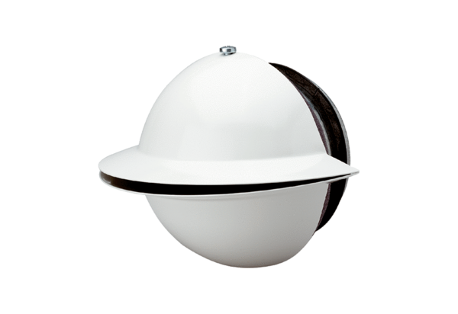Jet mlaznica WD 10 WJedinica za pakiranje: 1 komAsortiman: K
Broj artikla: 0151.0290Proizvođač: MAICO

